COLEGIO MAGISTER - RANCAGUA

UNIDAD TÉCNICA PEDAGÓGICA LENGUAJE Y SOCIEDAD

CUARTO MEDIO JUAN FRANCISCO RUBIO DÍAZ

OBJETIVO: Reconocer y ejemplificar uso de neologismos y tecnicismos.

**TECNICISMOS Y NEOLOGISMOS**

Utilizar Apuntes y consultar al profesor.

*Entrega (envío):* martes 02 de junio de 2020 al mail [juan.rubio@colegiomagister.cl](mailto:juan.rubio@colegiomagister.cl)

Consultas: WSP: +569 49950942.

<https://www.facebook.com/photo?fbid=570950773592984&set=pcb.570951186926276>

**Tecnicismos:** Es el uso de palabras técnicas, o de voces características de una ciencia. Es como la jerga del cuentista, palabras que cobran sentido dentro de un grupo de personas con similares conocimientos y formaciones, pero no siempre inteligible para el resto de las personas.  
Ejemplos: los discursos de los economistas que hablan de superávit, deflación, inflación, etc., como si todos debieran saber de que se trata. o los médicos que hablan de recetar placebos, realizar angioplastías, etc. a sus pacientes.

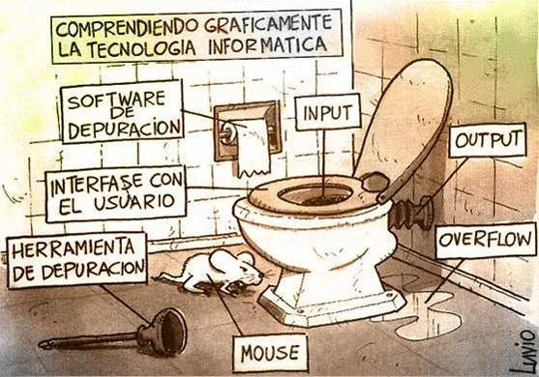Cada una de las áreas del conocimiento humano o de la práctica suele contar con un número amplio de términos técnicos que son utilizados en dichas disciplinas. Generalmente, la mayoría de estas palabras proceden del griego o del latín, y en su formación se tuvieron en cuenta la claridad y la precisión, así como la universalidad. Por este motivo, un término técnico es fácilmente reconocible en muchos idiomas: ejemplo es.'análisis', al. Analysis, fr. analyse, in. analyse, etc.

**Neologismos:** Son palabras de nueva creación que sirven para dar nombre a un objeto o a un concepto nuevo.

Se crean por derivación, por composición, por préstamo o, simplemente, son inventados.

A la hora de poner un nombre a los inventos de los últimos siglos también se ha acudido al recurso de composición de palabras aprovechando raíces de origen griego.

**Preguntas**

**¿Qué neologismos conoces? Haz un listado de 10 de estos y su significado**

**¿Qué tecnicismos conoces? Haz un listado de 10 de estos y su significado**